Utviklingsplan Ajer ungdomsskole 2021-2022
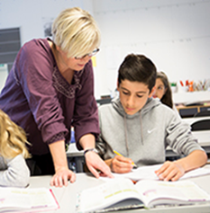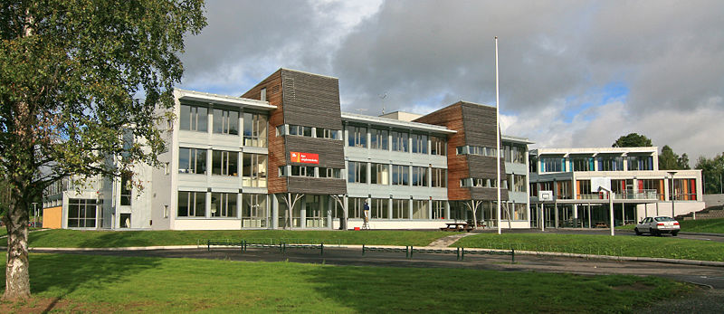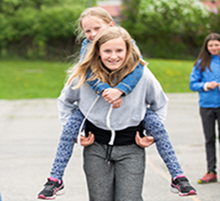
Styringsdokumenter
Kommuneplan - samfunnsdel | Oppvekstplan |  |  | 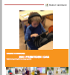  Digitaliseringsstrategi for barnehager og skoler: INN I FRAMTIDA I DAG
Virksomhetsplan for OO/  Felles satsninger Hamarskolen |  | Handlings- og økonomiplan
Utviklingsplan for Ajer ungdomsskole
Skolens visjon:
Konkurranse om ny visjon for Ajer ungdomsskole (en som gir retning etter Fagfornyelsen og kompetanser for framtida) utlyses fra skolestart)
Ajer – et god sted å være, et godt sted å lære – for alle
Satsningsområder:
- ELEVMEDVIRKNING
- FAGFORNYELSEN
- HJEM-SKOLE-SAMARBEID
ELEVMEDVIRKNING
MÅL | Tiltak |  | Når | Ansvar | Evaluering
- Alle elever skal lære ulike måter å medvirke på i skolen | - Gi elevene kunnskap om medvirkning gjennom systematisk arbeid med nye verktøy og metoder  - Klassens time innføres som fast ordning  - ELEVRÅDSARBEID – nye vedtekter utarbeides og iverksettes  - Elevkonferanse |  | Planlegges i hver periode  Hver periode  H-21  H-21  H-21 | Team  Team og KW/EM  KW/EM og team  KW/EM + elevrådet | EU,  Samtale med elevråd og team  EU, Valg gjennomføres etter nye vedtekter  Gjennomført
- Alle elever skal oppleve reell medvirkning i sin opplæring | - Inkludere elevene i planlegging, gjennomføringen og evaluering av opplæringen  - Inkludere elever i utformingen og bruk av det fysiske læringsmiljøet på skolen  - Bruke fellestid til kompetansehevingstiltak knyttet til elevaktive arbeidsformer  - Gi elever med særskilt behov opplæring i bruk av ulike verktøy. Informere og involvere foresatte etter behov. Normalisere det å bruke hjelpemidler i hverdagen. |  | Hele året  Fellestid  Hele året  Oppstart og gjennom året | Team  Team, ledelse og elever  Ledelse og tillitsvalgte  Alle med hjelp fra PK | EU,  Samtaler med elevråd og team. Observere  Plan for fellestid  Egen FORMS som alle elever skal svare på
- Elevene ansvarliggjøres for medelevers trivsel og læring | - Elevene skal lære hva som ligger til grunn for AJERPLAKATEN (LK20 og 21st Century Skills)  - Kompetansehevingstiltak rundt § 9-A og aktivitetsplikten  - Elever skal bidra til medelevers opplevelse av et trygt og godt læringsmiljø gjennom felles sosialt ansvar i en mindre gruppe  - Elever skal bidra til egen og andres læring og trivsel gjennom opplæring i systematisk samarbeid og positiv delingskultur |  | Oppstart og gjennom året  Oppstart  Oppstart og gjennom hele året  Oppstart og gjennom hele året | Team og ledelse  Ledelse  Team og ledelse  Team og ledelse | Aulasamlinger – ett område om gangen  Plan for fellestid, aktivitetsplaner  EU,  EU,
FAGFORNYELSEN

MÅL | Tiltak |  | Når | Ansvar | Evaluering
- Ajerplakaten skal prege skolens praksis | - Ajerplakatens innhold skal løftes i alle fora og være med oss i all planlegging |  | Fellestid, FAU, Elevråd og i team / fag | Ledelse | AJERPLAKETENS målsettinger skal være synlig i klasserommene og i læringsmiljøet for øvrig
- Periodisere skoleåret med tverrfaglig arbeid | - Utarbeide årsplaner som følger samme «takt» med fokus på tverrfaglighet og elevmedvirkning |  | Oppstart og gjennom året i fellestid knyttet til periodene | Ledelse og trinn | Tverrfaglige planer gjennomført
- Utarbeide fagplaner | - Sette av nok tid til arbeid i fagseksjoner - 3-årsplaner |  | Hele skoleåret i fellestid  H-21 | Ledelse og tillitsvalgte | Fagplaner utarbeidet
- Videreutvikle vurderingspraksis | - Elevmedvirkning i hele lærings- og vurderingsprosessen  - Diskutere og dele gode undervisningsopplegg  - Vurdere systemet for vurdering og fastsetting av karakter i orden og oppførsel (Jfr. ny vurderingsforskrift) |  | Hele året  Fellestid  Fellestid | Faglærere og team  Ledelse, team og fagseksjoner  Alle | EU (+ iv og v)  Erfaringsdeling  Gjennomført etter planen  Nytt system på skolen?
HJEM-SKOLE-SAMARBEID

MÅL | Tiltak |  | Når | Ansvar | Evaluering
- Skape gode arenaer for samarbeid med foresatte | - Plan for form, innhold og gjennomføring av foreldremøter i Hamar kommune – eget FAU for HK  - Planlegge og gjennomføre yrkesmesse for 9. trinn  - En elevdrevet skoledag (på kveldstid) med foresatte som inviterte gjester |  | 2021  V-22  Etter høstferien | Skoleledelse, FAU og OO  Rådgiver og skoleledelse sammen med FAU – næringslivet?  Ledelse og ansatte og elever på 8. trinn | Svar på FU og erfaringer i FAU/DU  Forms til deltakere  Erfaringsdeling V-22  Gjennomført med erfaringer fra elever, ansatte og foresatte
- Skape felles forståelse for hva hjem-skole-samarbeid innebærer på Ajer | - Gjennomgang av vedtekter for FAU  - Sette opp møteplan for fellesmøter m/FAU og rektor |  | H-21  H-21 | FAU  FAU og rektor | Årsmøte FAU  Møteplan
- Etablere gode informasjonskanaler mellom skole og foresatte | - Effektiv bruk av VISMA |  | H-21 | Skoleledelse | FU

Vedtatt i driftsutvalg 10.6.2021

Oppnå 4,0 på EU: Er dere elever med på å foreslå hvordan dere skal arbeide i fagene?
Oppnå 4,0 på EU: Er dere elever med på å lage regler for hvordan dere skal ha det i klassen/ gruppa?
Oppnå 4,0 på EU: Hører skolen på elevenes forslag?
Oppnå 4,0 på EU: Får du være med å foreslå hva det skal legges vekt på når arbeidet ditt skal vurderes
Oppnå 4,0 på EU: Får du være med å vurdere skolearbeidet ditt?
Oppnå 4,0 på EU: I min klasse gjør vi ikke narr av hverandre hvis noen gjør feil.
Oppnå 4,0 på EU: Har du noen medelever å være sammen med i friminuttet?
Oppnå 4,5 på EU: Trives du på skolen?
Oppnå 4,5 på EU: Trives du sammen med elevene i gruppa / klassen din?
Oppnå 4,0 på EU: Hvor ofte får du tilbakemeldinger fra lærerne din som du kan bruke til å bli bedre i fagene?
Oppnå 4,0 på FU: Jeg er fornøyd med innholdet på foreldremøtene
Oppnå 4,0 på FU: Kommunikasjon mellom hjem og skole er god

